Повышенная готовность "COVID-2019"
Режим повышенной готовности
До 1 января 2022 года действуют новые санитарные правила по работе образовательных
организаций в условиях распространения COVID-19 СанПиН СП3.1/2.4.3598-20
Информация для ознакомления населения (запись на вакцинацию от COVID-19)
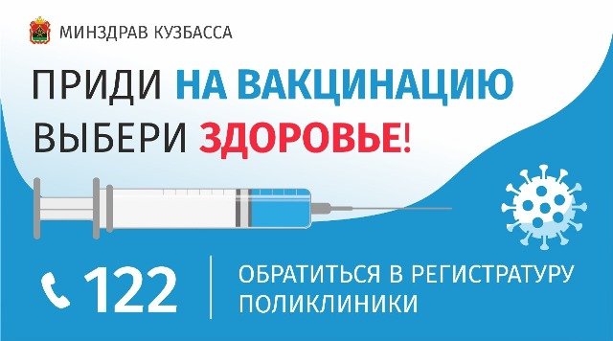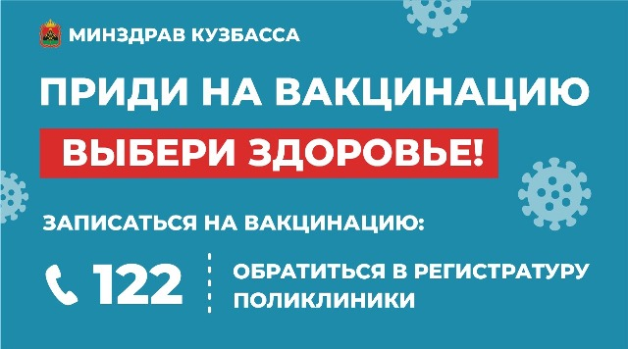
Записаться на вакцинацию от COVID-19 теперь можно, позвонив в Кузбасский круглосуточный call-центр по номеру 122.
Сотрудники call-центра передадут информацию в поликлинику, и с желающим привиться, свяжется представитель медицинской организации, чтобы назначить удобные дату и время, когда можно пройти обследование перед вакцинацией.
Поставить прививку можно также обратившись в регистратуру поликлиники, по месту прикрепления полиса ОМС. Время работы кабинетов вакцинопрофилактики в медицинских организациях Кузбасса увеличено.
Напомним, перед вакцинацией необходимо сдать кровь на наличие антител. Тест проводится бесплатно, если антитела не будут обнаружены и нет противопоказаний к вакцинации, то пациенту будет назначено время и дата вакцинации.
Вакцина "Спутник V" была разработана национальным исследовательским центром эпидемиологии и микробиологии имени Н. Ф. Гамалеи Минздрава России. Она прошла успешные испытания. Правительство РФ в ноябре утвердило включение вакцин от коронавируса в перечень жизненно необходимых и важнейших лекарственных средств (ЖНВЛП) и включило вакцинацию от коронавируса в календарь профилактических прививок по эпидемическим показаниям.
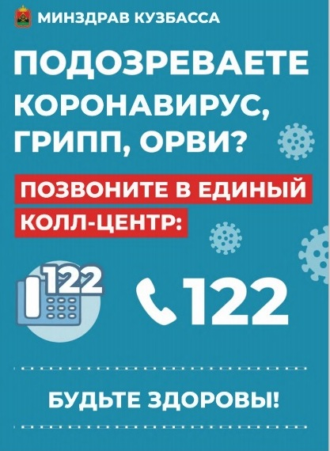
Телефоны горячих линий
Уважаемые посетители сайта, информируем Вас о том,
что организован единый номер «горячей линии» - 122
для обращений граждан Кемеровской области, прибывших из стран эпидемически неблагополучных по новой коронавирусной инфекции.
Примечание: Данный номер «горячей линии» предназначен для получения информации от граждан, прибывших из стран эпидемически неблагополучных по новой коронавирусной инфекции, о стране пребывания, дате пересечения государственной границы Российской Федерации, а также для информирования граждан о проводимых мероприятиях в течение 14 дней со дня пересечения государственной границы РФ (о временной изоляции в течение 14 дней в домашних условиях на основании постановления территориального отдела Управления Роспотребнадзора по Кемеровской области, получении листка временной нетрудоспособности, сроках обследования коронавирусную инфекцию, медицинском наблюдении).

Телефон "горячей линий" в Министерстве образования
и науки Кузбасса по вопросам дошкольного образования
Время работы | Номер телефона
08.00-18.00 | 8(3842)58-64-42
Телефоны муниципальных "горячих линий"
по вопросам формата работы организаций, порядке работы в дистанционном режиме и др.
Тема обращений | ФИО и должность специалиста | Телефон "горячей линии"
Функционирование  школ | Калинина Светлана Владимировна,  заместитель начальника Упраления образования администрации Яйского муниципального округа | 8(38441)2-13-08
Организация дистанционного обучения в школах | Тихомирова Светлана Анатольевна,  директор МБУ ИМЦ Упраления образования администрации Яйского муниципального округа | 8(38441)2-13-08
Функционирование детских садов | Мяленко Лариса Михайловна,  методист МБУ ИМЦ Упраления образования администрации Яйского муниципального округа | 8(38441)2-23-95
Телефон "горячей линий"
по вопросам функционирования МБДОУ "Детский сад "Журавушка" п. Безлесный»
ФИО, должность | Телефон
Цапало Татьяна Борисовна,  заведующая МБДОУ | 8(38441)2-68-04
Дежурный по режиму  (передаёт полученную информацию заведующей) | 8(38441)2-68-04  (круглосуточно)
"Родители (законные представители) воспитанников самостоятельно принимают решение водить ребенка в детский сад или нет. В случае если родитель принимает решение не водить ребенка в детский сад, то дни пропуска будут считаться пропусками по уважительной причине. В этих случаях взимание родительской платы за присмотр и уход за детьми осуществляется пропорционально дням посещения.
При отсутствии ребенка в детском саду родители (законные представители) предоставляют справку из медицинского учреждения с указанием сведений о состоянии ребенка и отсутствии контакта с инфекционными больными..."
Извлечение из рекомендаций департамента образования и науки Кемеровской области
по бесперебойной организации образовательного процесса и своевременного информирования
всех участников образовательных отношений от 16.03.2020 №2222/06
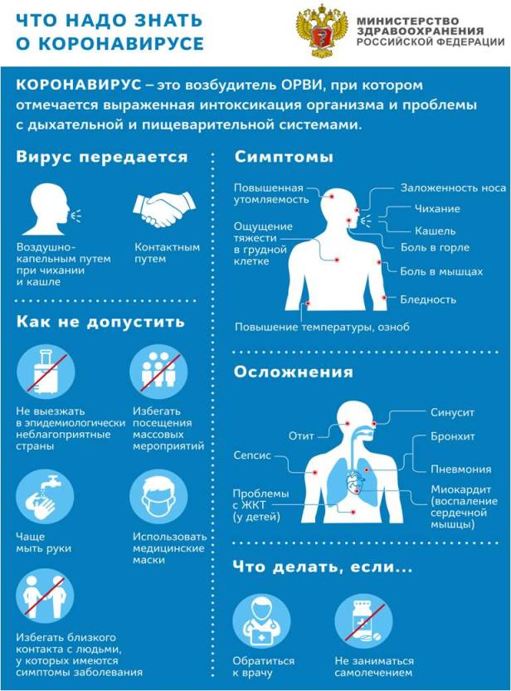
Полезные ссылки
- Стопкоронавирус.рф: Вопросы и ответы, профилактика, статистика, оперативные данные...
- Министерство здравоохранения Российской Федерации. Информация о новой коронавирусной инфекции
- Роспотребнадзор по Кемеровской области: Профилактика коронавируса, ГРИППа, ОРВИ
- Минпросвещение России: Рекомендации Минпросвещения России по организации обучения на дому с использованием дистанционных технологий
- #МыВместе.рф: В России в рамках акции #МЫВМЕСТЕ открылся агрегатор для граждан и организаций, которые хотят предложить помощь в период эпидемии коронавируса. Проект — совместная идея ОНФ, всероссийского общественного движения «Волонтеры-медики» и Ассоциации волонтерских центров.
К добровольческому сообществу любой желающий может присоединиться с помощью кнопки «Стать волонтером». Кроме того, проект собирает новости о добрых инициативах и реальных поступках.
- доступвсем.рф: Крупнейшие российские операторы связи, онлайн-сервисы, образовательные площадки и производители контента предоставили бесплатный доступ к своим ресурсам для пользователей, вынужденных оставаться дома из-за угрозы распространения коронавируса.
Школьники и студенты смогут продолжить занятия в виртуальных классах. А при желании — познакомиться с лекциями других преподавателей, самых лучших в стране. Стали доступнее дистанционные консультации врачей — по любой специальности.
В открытом доступе есть русская и зарубежная классика и современные бестселлеры, курсы по самообразованию и саморазвитию. Можно смотреть любые фильмы и сериалы в онлайн-кинотеатрах. На сайте "Доступ всем" собраны все акции и предложения от ведущих российских компаний, которыми можно воспользоваться в любое время.
- #лучшедома: Сегодня всем, кто имеет такую возможность, важно остаться дома. Это поможет сдержать распространение вируса и уберечь себя и окружающих. Дома можно и нужно проводить время с пользой, вынужденный это карантин или добровольный. Можно сделать все отложенные домашние дела, узнать много нового, поработать в тишине и побыть с близкими. Яндекс собрал для вас сервисы, которые помогут провести это время. Так, что вам не захочется лишний раз выходить из дома.
Симптомы и профилактика COVID-19
Коронавирусы — это семейство вирусов, которые преимущественно поражают животных, но в некоторых случаях могут передаваться человеку. Обычно заболевания, вызванные коронавирусами, протекают в лёгкой форме, не вызывая тяжёлой симптоматики. Однако, бывают и тяжёлые формы, такие как ближневосточный респираторный синдром (Mers) и тяжёлый острый респираторный синдром (Sars).
Впервые коронавирус 2019-nCoV (COVID-19) зарегистрирован в китайском городе Ухань в декабре 2019 года. Новый коронавирус представляет собой одноцепочечный РНК-содержащий вирус, вызывающий заболевания дыхательных путей у людей. Свое название коронавирус получил из-за биологического строения, напоминающего солнечную корону. Для коронавируса характерны шиповидные отростки у липосодержащей внешней оболочки.
Симптомы коронавируса 2019-nCoV (COVID-19) – когда нужна помощь врача?
Поражение дыхательной системы дает о себе знать в течение 5 суток после заражения китайским коронавирусом. Тяжелее всего переносят лица с сердечно-сосудистыми заболеваниями, диабетом, хроническими заболеваниями лор-органов и пожилые люди. Первая симптоматика заболевания проявляется в следующем:
- Кашель. При задержке дыхания на 10-15 секунд возникают проблемы с дыханием, что может свидетельствовать о фиброзе легких, а значит, наличия инфекции.
- Быстрый переход от субфебрильной температуры до высокой.
- Утомляемость, слабость, сонливость.
- Одышка, сопровождаемая затрудненным и частным дыханием, учащенным сердцебиением.
- Мутировавший коронавирус может проявляться и неспецифическим признаком - сыпью, характерной для лихорадки денге.
Обнаружение указанных симптомов говорит о том, что больной нуждается в экстренной консультации специалиста и проведении медицинского обследования (рентгенографии и томографии). Если врач предполагает наличие вируса, то отказ от госпитализации недопустим. Раннее выявление и лечение способно облегчить и ускорить процесс выздоровления пациента.
Профилактика и защита от коронавируса 2019-nCoV (COVID-19)
Профилактика включает в себя соблюдение следующих рекомендаций:
1. Соблюдайте правила личной гигиены. Следите за чистотой своих рук – периодически мойте их с мылом (лучше с антибактериальным эффектом), а при отсутствии такой возможности тщательно обрабатывайте руки дезинфицирующими средствами, желательно на спиртовой основе.
Не используйте чужие предметы личной гигиены — зубные щетки, полотенца и прочие принадлежности. Обязательно расскажите об этом детям.
2. Обязательно мойте руки перед приемом пищи.
3. Не используйте общую посуду для питья или еды с другими людьми. Это один из основных способов передачи различных инфекций в рабочих коллективах.
4. Пока руки не вымыты или не продезинфицированы – не трогайте нос, губы и другие части лица, ведь подержавшись за ручку в общественном транспорте, денежные средства или при контакте с продуктами в магазине легко перенести себе на кожу различные болезнетворные микроорганизмы (вирусы, бактерии, грибки и т.д.).
5. При появлении кашля, чихания, насморка – используйте для прикрытия ротовой и носовой полости одноразовые салфетки, которые сразу выбрасывайте, после чего обработайте руки антисептиком.
6. Избегайте мест большого скопления людей, откажитесь от массовых мероприятий.
Если есть возможность переместиться в пункт назначения пешком – воспользуйтесь этим способом. Тем более, что ходьба является кардионагрузкой и относится к методам профилактики сердечно-сосудистых заболеваний (инфаркта, инсульта и других).
7. Старайтесь держать дистанцию от людей, у которых присутствует кашель, чиханье, лихорадка и насморк. Даже если это не коронавирус, Вы снизите риск заболеть другими, не менее серьезными заболеваниями, передающимися воздушно-капельным путем – гриппом, краснухой, корью, дифтерией,ОРВИ.
8. Обрабатывайте антисептиком свой телефон.
9. Следите за чистотой и других поверхностей – на работе и дома. Обрабатывайте клавиатуру, мышь, стол, пульты, оргтехнику и другие вещи антисептиком.
10. В случае появления кашля, лихорадки, затрудненного дыхания, насморка и прочих симптомов гриппа и других острых респираторных вирусных инфекций (ОРВИ) на фоне слабости обратитесь за медицинской помощью. При этом, не забудьте рассказать врачу – где Вы были, с кем контактировали и после чего у Вас появились эти симптомы.
11. Откажитесь от поездок в страны или места, где повышен эпидемиологический порог на коронавирусную инфекцию COVID-19.
12. Избегайте рукопожатий, объятий и поцелуев.
13. Ведите здоровый образ жизни - больше двигайтесь, высыпайтесь, включайте в рацион продукты с большим содержанием витаминов и макро- микроэлементов,не допускайте переохлаждения организма. Главный фактор развития инфекционных болезней – инфицирование организма, а второй, не менее важный, ослабленный иммунитет.
14. В местах большого скопления людей, в общественном транспорте или при контакте с больным носите медицинские маски. На открытом воздухе с малым количеством людей маска не нужна. Маски минимизируют заражение как самого человека от других больных, так и заражение других людей, если сам носящий маску человек болен.
Единственное условие – маска должна плотно прилегать к носу, лицу и подбородку, не оставляя зазора. Маска эффективна не более 2-3 часов. Нельзя использовать одноразовую маску несколько раз. После ее снятия вымойте руки, а саму медицинскую маску утилизируйте. Обратите внимание что маска — не обеспечивает полную защиту от вирусных инфекций, а лишь снижает риск инфицирования.
Будьте здоровы, берегите себя и своих близких.

